文件名称：MACS V7 AutoThink软件架构设计说明书
文件编号：
项目名称：
项目编号：
物料编码：无
版 本 号：A
文件密级：秘密
文件状态：CFC
受控标识：受控

拟制： | 赵利平 2020年2月25日
审核： | 2020年2月25日
会签：
批准： | 2020年2月25日

文件发放范围：
修订页
序号 | 版本号 | 修订内容简述 | 拟制/日期 | 审核 | 批准
 | A | 创建 | 赵利平  2020/2/25

目 录

1 目的和范围 1
1.1 目的 1
1.1 规范性引用文档 1
1.2 术语和缩略语 2
2 MACS V7系统简介 2
3 AutoThink软件架构设计 4
3.1 架构设计目标 4
3.1.1 架构设计的总体目标 4
3.1.2 架构设计的核心需求 5
3.1.3 架构设计的约束因素 6
3.2 系统架构部署图 7
3.2.1 控制层传统控制需求场景 8
3.2.2 控制层高级计算需求场景 9
3.2.3 管理层需求场景 10
3.2.4 云端仿真场景 11
3.3 系统架构外部接口图 11
3.4 系统架构逻辑模块图 14
3.4.1 平台层 15
3.4.2 应用层 17
3.4.3 产品层 17
3.4.4 行业层 18
3.5 AT产品发布方式 18
3.5.1 AT产品的组成方式 18
3.5.2 产品发布方式 19
3.6 模块关系图 20
3.6.1 纵向分层之间的关系 21
3.6.2 横向分层之间的关系 22

[本模板用于系统设计人员编写系统架构说明书，文档应以升级的方式维护，与产品或系统一一对应。模版中斜体蓝底部分为文档编写规范，斜体白底部分内容指示该章节需要描写的内容，斜体黄底部分内容为举例说明。这两部分内容作为文档编写时的指导和参考，在文档正式成文时需删除。]

目的和范围

目的
[描述编写此架构设计说明书的目的，包括此文档和其他文档之间的简要关系说明：
- 是AT系统架构的总体说明，作为后续工作的指导。
- 是编写系统设计说明书的依据。
- 是编写测试相关文档和完善需求跟踪矩阵的依据。]
描写来源、目的、使用范围、涵盖人群和内容编排。
本文档依据《XXX用户需求说明书》进行设计，是对用户需求说明书中相关用户需求的转化和分解，是系统设计文档、测试相关文档和完善需求跟踪矩阵的依据。
本文档的预期读者是：产品经理、测试团队、开发人员和按照公司规范的相关人员。本文档适用于xxx开发项目。
本文档主要包括以下内容：
第一部分（第一章）：描述文档的目的和范围，用于了解文档结构和规范；
第二部分（第二章）描述XXX软件的系统综述，主要从系统层面描述软件整体组成、组网和层级等信息。不对应具体的系统求规格，是对系统纲领性的描述；
第三部分（第三章）：描述XXX软件的系统级需求。通过系统需求规格对第二部分系统综述从不同维度的分解描述。
第四部分（第四章）：描述XXX软件的非系统级需求。对于每个用户需求的非系统需求从功能性和非功能性维度进行描述。

规范性引用文档
[本文中引用的相关文档、文献或标准规范，注意写明引用的版本或年份信息，以及文档的获取途径。如只需引用文档的个别章节，请标注出具体的范围。]

- GB/T 11457-2006：信息技术、软件工程术语
- GB8566-88： 计算机软件开发规范

术语和缩略语
[对于缩略语，需要将完整术语和中文翻译（对于英文缩略语）描述。]
本文使用的专业术语、自定义的词语、容易产生理解偏差的词语以及缩略语
- 控制器：实现执行IEC任务、IO数据交换、IO数据表决等控制功能的模块。
- 安全相关：本文特指与现场非预期停车直接相关的功能。
- DCS：Distributed Control Systems，集散控制系统。

MACS V7系统简介
[本章节主要描述MACS V7系统的整体情况说明，帮助读者理解AutoThink软件在整个系统中的位置、定位等信息]
MACS V7中总体上分为控制层、OT层、IT层。系统重点在于OT层，IT层会部分兼顾。总体架构参考下图：
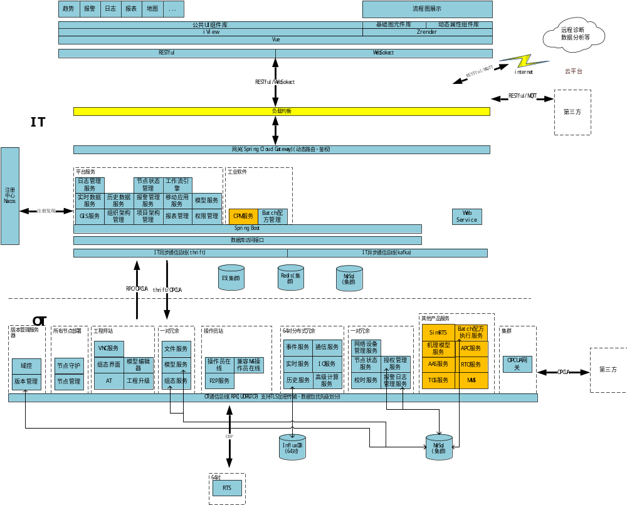
Figure 2-1MACS总体架构图

AT从部署上属于工程师站，可以单独部署，也可以和其他产品结合在一起部署，总体架构都一致。下图是MACS V7项目规划的工程师站总体情况：
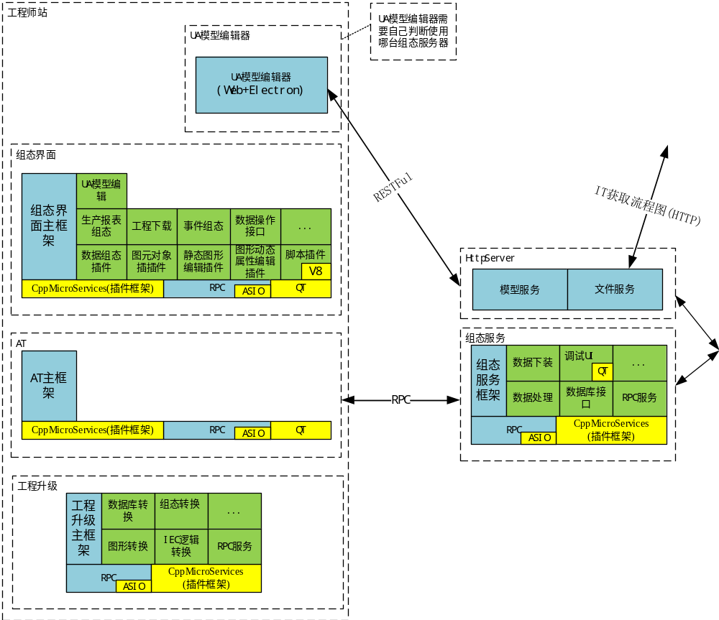
Figure 2-2工程师站总体架构图

AutoThink软件架构设计

架构设计目标
[本章节主要描述该架构设计的目标：包括核心功能、需求、约束、要求等，从而描述清楚本架构设计终点要达成的目标、解决的问题等]

架构设计的总体目标
公司现有的MACS V6以及更早版本中的AutoThink组态软件架构设计比较简单，主要采用了横向分层方式按照主要功能划分了各个功能模块。优点是模块划分比较合理，因为层次少，开发的复杂度也比较低。但问题是因为模块划分简单容易造成模块耦合性高，业务没有纵向的层次划分。从而造成维护成高，扩展性不好等问题。针对现状，在MACS V7中AutoThink软件架构设计重点要解决以下问题：
- 可靠性：AutoThink组态软件在组态以及工程调试阶段使用比较频繁，如果出现问题对现场调试等影响很大。所以要保证整个软件的安全、可靠运行。目前版本基本能满足，在V7中要保持并尽可能做的更好。
- 安全性：首先，组态软件的一般涉及工业领域的核心业务算法逻辑等机密信息，所以要注意保证用户数据的安全性。其次AutoThink一般直接和控制器通讯，对现场的影响比较大，所以通讯、数据等安全性必须保证。V6版本的AutoThink软件前期考虑不足，后续维护阶段增加了部分这方面的需求。
- 可定制性：目前的AutoThink使用不能满足应用要求主要表现在这里。原因一个是和其他软件耦合太紧，尤其是HMI。无法单独发布使用。一个是自身功能的可定制性不强，比如SCADA和智能工厂只需要IEC运算，不需要组态硬件信息等。现在的设计无法保证。在V7中要对功能进行梳理，并保证可接受粒度的功能定制。
- 可扩展性：根据已有产品的使用情况，AutoThink组态软件的最大变化在硬件相关，比如：控制器增加新型号、开发新的IO模块等。公司每年基本都会推出新的主控或者硬件模块。IEC、变量等相对稳定。基于这个情况，要考虑整体软架构的可扩展，尤其是硬件部分。满足公司业务的需要。现有版本这块有借鉴的地方，也要注意避免现在已有的问题，主要是因为耦合性高造成的扩展功能比较困难。
- 易用性：这块主要涉及用户操作接口，原有的软件功能比较完整，易用性这块因为重视程度不够，造成软件有些地方用户使用不是很方便，组态效率不高，尤其在控制站数量和组态信息到现场使用的规模的情况下。包括工程兼容、补丁管理、数据导入导出、界面操作等各个方面。这次设计任何一个功能一定要考虑提高易用性，提高组态效率。
- 可维护性：因为模块的耦合性太高，造成现在功能维护复杂度太高，开发测试成本都比较高。
以上几个方面是本次架构设计在现有的基础上重点要考虑以及改进的地方。

架构设计的核心需求
MACS整个项目的核心需求如下：
- 平台化：能够承载杭和DCS、SCADA、工业软件等业务，AT同一平台满足DCS、SIS等业务
- 跨平台：能够在Windows、Linux上部署，满足国产化需求
- 开放性：能够方便的集成第三方算法和应用
- 大数据量处理：能够满足100万点的数据采集、计算、处理能力
- 管控一体化：支持C/S、B/S架构，轻量的B端管理功能，一次组态C端、B端同时部署
- 远程维护：在现场满足条件的情况下支持远程组态和维护
- 移动监视：支持移动终端场内、场外监视
- 在线仿真：在线实时仿真模拟，提升现场调试可靠性
- C语言集成：控制器支持C语言算法集成
- 单点下装：控制器支持单点下装

AT作为MACS的子系统，涉及整个项目的大多数核心需求（加粗标记）。另外还有自身一些需要满足的需求，主要的包括以下几个：
- 平台既要满足DCS、SIS、PLC等产品的功能需要，还要满足各自产品的差异化需求，包括安全相关认证。
- 硬件差异性需求的满足。
- 下装速度优化，提高下装速度。
- 各个产品的有效融合，比如Batch、AMS等。
- 易用性，主要的核心功能模块IEC、硬件、变量，目前都存在各种易用性需求。

架构设计的约束因素
根据项目的规划以及前期需求的分析评审，MACS V7中AutoThink软件架构设计的约束因素主要有以下几个：
- 平台约束：支持64位的Windows和Linux操作系统。Windows版本目前包括Windows Server 2016、Win10。Linux版本包括中标麒麟、CentOS两个版本。只支持64位，32位在MACS V7中不再考虑支持。
Linux各个版本具体支持版本如下：
Linux发行版本 | 详细版本 | 备注
中标麒麟 | 7.0
CentOS | 8.0

- 产品约束：目前AT相关主要相关的产品有HMI、AMS、BATCH、SCADA、智能工厂、仿真、IODS产品等。都要考虑兼容支持。
- 兼容性约束：目前的兼容性需求主要包括：硬件要求兼容以前所有K系列的主控、SIS\CCS对应的SGM201、SGM206等（RTS要对应的进行修改）主控，以及所有FM、SM、K系列、SIS\CCS系列IO、网关设备、通讯卡等。工程兼容主要包括M6版本的所有DCS、SIS\CCS工程。
- 技术约束：MACS V7中AutoThink软件目前仍然以CS架构为主，实现不考虑BS。在架构设计上考虑将来扩展BS的可能性（通过将所有UI剥离）。核心逻辑采用标准C++编写，STL库使用boost库，UI使用QT框架，数据库采用MySQL。详细信息如下表：
工具 | 详细版本 | 备注
标准C++(boost) | boost库版本待定
QT | 待定
MySQL | 待定
Visual Studio | 2019

系统架构部署图
[部署图是用来显示系统中软件和硬件的物理架构。从部署图中，您可以了解到软件和硬件组件之间的物理关系以及处理节点的组件分布情况。使用部署图可以显示运行时系统的结构，同时还传达构成应用程序的硬件和软件元素的配置和部署方式]
系统架构部署图主要明确MACS V7中AutoThink软件的使用场景。通过对场景的描述从而达到功能的明确。AutoThink软件属于工程师站，主要结合MACS V7项目的规划以及现场对工程师站的需求来确定V7版AutoThink的使用场景。目前能明确的使用场景主要包括三个：1、管理层对工程师站的需求场景（主要是高级计算兼有配置），2、控制层传统控制需求场景（逻辑控制与硬件配置），3、控制层高级计算场景（高级计算为主）。

控制层传统控制需求场景
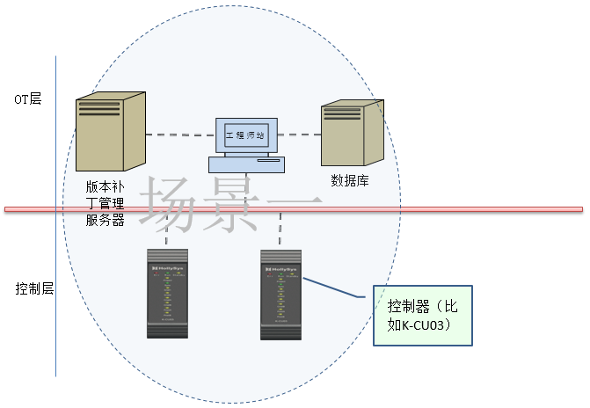
Figure 3-3控制层传统控制场景

和现有MACS V6版部署相比，增加了工程数据库和版本补丁管理服务器，其他部署方式不变。版本补丁管理控制器主要管理现场安装软件的版本和补丁，每个工程师站可以根据服务器的信息自动进行升级版本、更新补丁等操作。数据库服务器主要保存工程组态数据，现有版本AutoThink软件都以文件方式存储在本地，V7版中将所有数据都存储到数据库中，本地不存储任何数据。
该场景是目前最典型，使用最多的场景。在MACS V7项目中也是主流场景。

控制层高级计算需求场景
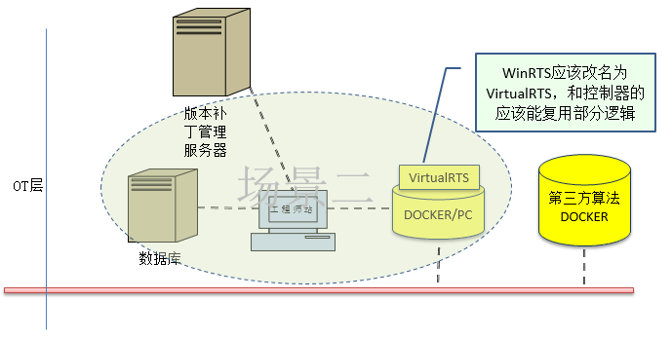
Figure 3-4控制层高级计算场景

和上个场景相比，区别在于工程师站不配置硬件，以算法逻辑为主（类似现在的0号站）。在现场可以部署单独PC或利用容器技术通过VirtualRTS来运行工程师站组态的算法逻辑进行一些数据的处理。所以需要纯算法组态的AT能够单独使用。
另外在控制层网络需要考虑第三方算法的运行环境。这个和工程师站没关系，由第三方进行组态并部署运行。可能出现和利时的高级计算和第三方算法运行环境一起存在的场景，也可能两个单独存在。
场景一和场景二可能会同时存在。对AutoThink软件来讲，可以认为两个没有关系，是单独存在，彼此之间通过数据联系起来。
该场景依赖实时库组件。VirtualRTS需要结合实时库配合使用（从实时库读取数据并将计算结果写回到实时库）。

管理层需求场景
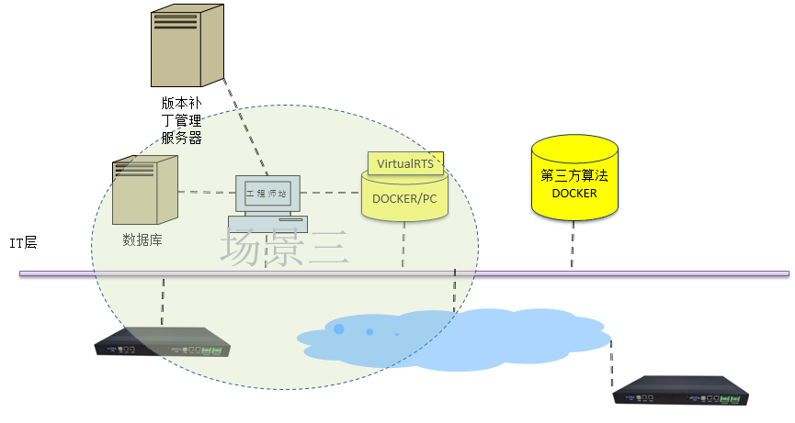
Figure 3-5管理层使用场景

管理层使用场景以组态逻辑进行计算为主，可能在某些情况下需要配置一些设备。和场景一、场景二的最大区别在于管理网络没有K-CU03等控制器。主要是结合VirtualRTS进行使用。主要结合目前智能工厂的需求考虑该场景。从实际考虑，该场景第三发算法运行环境应该使用的更多一点，但AutoThink软件也要考虑这个场景的使用。
该场景依赖实时库组件。VirtualRTS需要结合实时库配合使用（从实时库读取数据并将计算结果写回到实时库）。

云端仿真场景
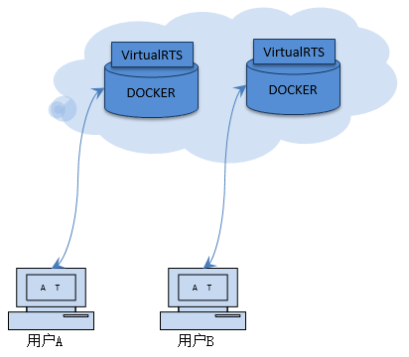
Figure 3-6云端仿真场景

AT可以直接让用户通过和利时提供的云端仿真服务调试运行自己的逻辑。单个电脑内置组态服务器，使用上和单机版程序没有区别。通过云端IP、端口、用户账户信息等申请仿真服务并使用。这种场景一般供算法的学习、研究使用居多。用户可以将自己的算法库发布到和利时官网上供其他用户使用。

系统架构外部接口图
[外部接口图是用来显示系统中软件和其他产品的关系以及依赖情况。从外部接口图中，您可以了解到软件与其他哪些软件、硬件等有关系，并以什么样的方式和其他软硬件产品进行交互，明确外部接口的完整信息]
在MACS V6中，和AutoThink软件有明确依赖的产品包括HMI、AMS、RTS、仿真、BATCH等，其中和HMI功能上、数据上耦合性最高。AutoThink对AMS主要通过导出AMS所需的组态信息，耦合度比较低。RTS主要通过通讯下装组态信息以及周期数的读写等交互。仿真主要也是基于RTS来进行交互。
BATCH软件中工艺流程的状态、命令是按照S88标准，通过一个自定义功能块实现的，现在是将DCS中SFC语言的状态和命令按照S88标准修改，通过内置的命令状态等信息和BATCH进行交互。
以上交互需要根据MACS V7项目的总体规划进行重新梳理，结合现场使用情况以及开发的问题进行调整。大的方案如下图所示：
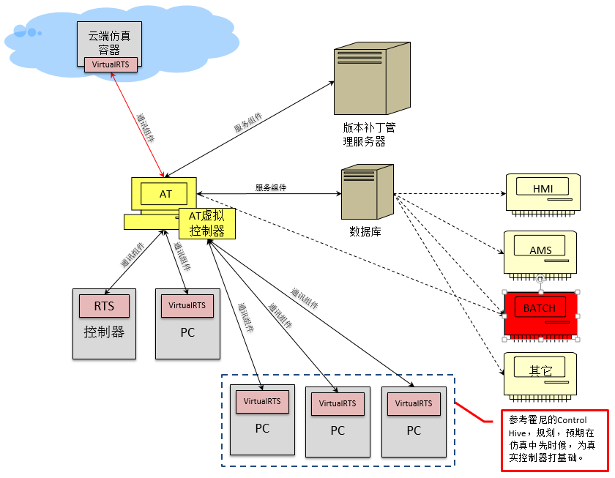
Figure 3-7AutoThink软件外部交互图

- 云：提供云端仿真功能。用户可以在自己的电脑上组态完成后通过连接和利时提供的云端仿真服务进行调试运行程序，进行算法学习、研究。AT通过IP、端口、云端账户等信息进行连接。
- 版本补丁管理服务器：采用CS方式，将新版本以及补丁统一更新到服务器上，然后各个工程师站可以定期自动检测并自动进行更新升级等操作。
- 数据库：MACS V6中AutoThink软件的所有组态数据都以文件的形式存储在本地，本次调整为数据库（MySQL数据库）。本地不存储任何信息。
- RTS（控制器）：采用项目统一的通讯组件，将组态信息下装到控制器，并在在线时读写周期数据等，这些功能现有MACS V6软件的功能基本一致。增加硬件自动扫描、上传参数等机制接口。
- VirtualRTS（PC）：类似现有仿真、WinRTS等，流程等交互方式和RTS（控制器）保持一致。
- HMI：本次和HMI解耦。AT可以不依赖总控单独发布、单独使用，AT和总控之间没有任何功能上的关联。数据通过数据库交互，彼此感觉不到对方的存在。
- AMS：现有的AMS主要使用AT导出的部分组态信息。其他功能上没有任何联系。M7中AMS通过访问数据库获取对应的信息，AT不再提供为AMS导出数据功能。
- BATCH：感觉目前BATCH与AT融合的讨论结果，基本结论有以下几点：
- 操作库组态放到AT。
- 操作组态放到AT。
- 单元组态放到AT。
- 物料罐、成品罐（物料罐和成品罐都属于简化一点的单元）组态放到AT。
- 配方在BATCH服务器运行，操作、单元下沉到控制器。
- BATCH和AT的大概交互流程如下：
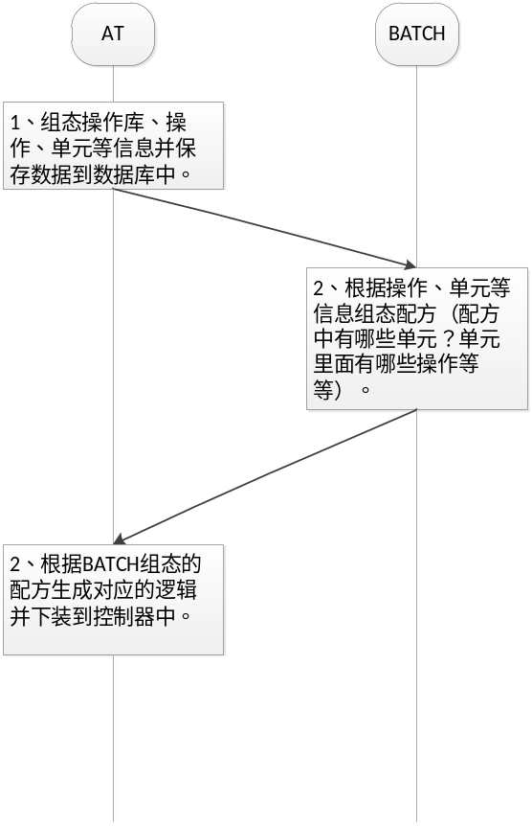
Figure 3-8AT与BATCH产品交互
- 其他：OTS和现有基本一致。SCADA等目前没有功能、数据上的交互。MACS V7中AutoThink软件主要通过功能可定制性满足其他产品功能上的需要。通过数据库统一存储满足其他产品数据上的需要。
- AT虚拟控制器：霍尼韦尔在最新的产品中提到了三个重要概念：IO Hive、Control Hive、IT Hive。从AutoThink软件的角度考虑，借鉴Control Hive的概念以及将来高级计算数据量比较大，运算量大的趋势，提出AT虚拟控制器的概念。主要目的让用户只关心业务数据处理逻辑，而不用关心物理控制器或者PC的部署情况。虚拟控制器组件让用户感觉到面对的是一个控制器或者PC，组件内部对一个或者多个物理控制器或者PC进行管理、分配任务并做好负载均衡等，最大化发挥物理设备的性能，极大提升用户的使用体验。目前只考虑结合VirtualRTS在PC或者容器上使用，不考虑在控制器中使用。后续如果技术成熟且现场对控制器有类似需求，可以移植到控制器上。

系统架构逻辑模块图
[逻辑模块图是用来显示系统中的分层、模块划分等情况。从逻辑模块图中，您可以了解到整个系统怎么分层、模块怎么划分。各个层之间、各个模块之间等是什么关系以及怎么交互等情况。是后续开发的基础。]
目前版本的AutoThink软件从自身来讲，大的制约有以下几个方面：1、可定制性不高，所有功能都是捆绑式全部打包发布。不能根据场景需求裁剪功能。2、适应硬件变化的灵活性不够（K-CU03稍微有改进但不彻底）。基于以上现状以及MACS V7项目的情况，AutoThink软件这次逻辑模块划分采用横向分层和纵向分层结合的方式来进行划分。纵向按照功能延伸分为平台层、应用层、产品层、行业层。横向每个层里面有根据具体功能来划分各自的模块。逻辑模块图如下：
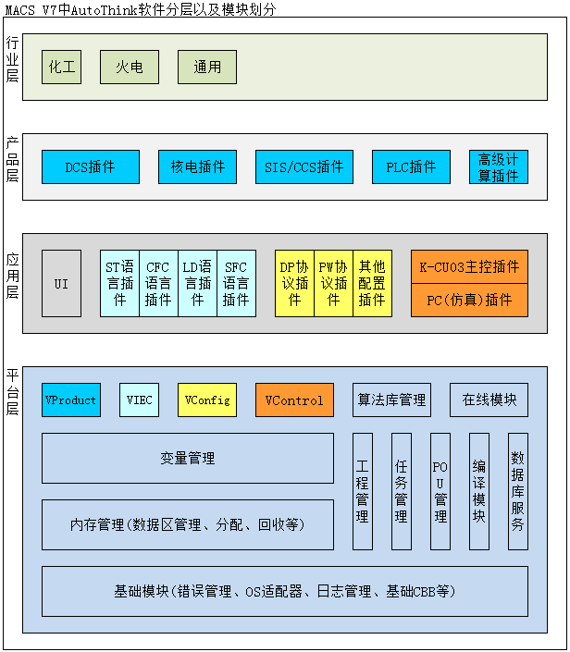
Figure 3-9AutoThink软件逻辑图

平台层
该层主要实现核心的基础功能以及上层业务功能接口。和任何应用、产品、行业无关。但是又可以兼容任何应用、产品、行业。自身可以将逻辑串起来跑，但因为缺少具体应用，没有实质性数据。
- 基础模块：是一个集合，包括各种基础CBB组件、和组态逻辑无关的一些独立小功能都放在这个模块中。基本上所有模块都会依赖这个模块。和其他模块没有继承关系，根据设计需要可复用的一些独立组件如果和具体模块无关，都可以放在这个模块中。
- 内存管理：现有系统中数据区管理根据使用属于不同的模块管理。冗余逻辑比较多。这次将控制器的所有数据区都单独进行统一管理，比如：数据分区、数据区分配、数据区回收、分配信息序列化等。其他比如变量、硬件配置等需要了调用对应的接口申请、释放即可、不用操心数据区的管理。和其他模块没有继承关系。
- 变量管理：变量管理也属于比较基础的功能，为IEC逻辑组态、硬件等配置涉及模块提供变量定义操作。所以也封装成一个独立的模块。和其他模块没有继承关系。
- 工程管理：管理工程信息，以工程为单位将其他组态信息串起来形成一个整体。对外主要是UI模块使用。和其他模块没有继承关系。
- 任务管理：MACS V7中AutoThink支持多任务，将任务管理单独封装成一个模块。访问单个任务或者所有任务的共同信息等都通过该模块。和其他模块没有继承关系。
- POU管理：M7中各种系统POU、用户POU都由POU管理模块进行统一的管理，运行相关的信息和任务管理模块相关。如果将POU分配给某个任务，则改POU参与调度执行，没有分配的不运行。
- 编译模块：基本和MACS V6中的功能一致，包括编译前端和后端。和RTS等接口需要重新梳理设计。和其他模块没有继承关系。
- 在线模块：主要负责和RTS通讯等，包括下装、周期数据读写、其他信息上传等所有通讯功能。和MACS V7中的主要修改涉及：1、DCS和SIS、PLC等产品通用的交互流程，2、考虑自动扫描等接口，3、增加上传硬件信息等流程。和其他模块没有继承关系。
- 算法库管理：管理基础算法库、各种行业产品算法库以及用户的C语言代码、二进制方式提供的库。和其他模块没有继承关系。
- 数据库服务：分为服务器端和客户端，为开发人员屏蔽SQL语句等具体信息。AutoThink作为RPC客户端通过服务器端逻辑进行数据库操作。和其他模块没有继承关系。
- VIEC：对IEC语言做一个抽象，将语言的共同功能和接口进行抽象形成VIEC模块，其他如ST、CFC等特定语言通过继承关系进行具体语言相关的处理。平台所有IEC处理只识别VIEC提供的接口以及类定义进行处理。不设别特定语言的对象。
- VControl：对控制器/PC等进行抽闲形成一个模块。现有的控制器信息基本以配置文件等提供，灵活性不够。硬件针对控制器的区别可以通过在VControl的基础上派生针对具体的控制器型号子类来进行处理。能更好体现不同型号控制器/PC之间的功能、数据的差异性。平台不识别特定控制器对象。
- VConfig：包括硬件配置和其他相关的配置。参考现有K-CU03设计。现有硬件部分的差异性主要体现在协议对配置的约束。通过派生具体协议可以将协议的灵活性发挥出来。平台不识别特定协议对象。
- VProduct：对产品进行抽象，对平台屏蔽产品的差异性。通过派生具体的产品子类来实现具体的产品对象。在具体的子类中实现各自产品差异性的处理。平台不识别特定产品对象。

应用层
应用层对平台的功能进行了具体化，主要包括VIEC、VControl、VConfig三个对象的派生对象，代表了组态软件的三个核心内容：给哪个控制器、配置什么硬件、组态什么逻辑等。另外加上提供给用户的界面组件构成了所有应用层的功能。
- VIEC子类（IEC相关插件）：结合MACV V6中 DCS的使用情况提供ST、CFC、SFC、LD、FBD五种语言。后续也可以扩展其他语言。使用上可以任意组合要使用的语言。一个可用的AT产品包括一个或者多个语言插件对象。
- VConfig子类（硬件配置相关插件）：目前支持的所有协议的子类对象。后续也可以扩展其他协议。使用上可以自由搭配所需协议组件。一个可用的AT产品可以没有，也可以包括一个或者多个硬件配置类插件对象。
- VControl子类（控制器相关插件）：代表具体的硬件控制器对象（RTS）、也可以是PC（VirtualRTS）等。一个工程属于一个控制站。只能且必须有一个具体的控制器类相关插件对象。

产品层
产品层提供具体的产品信息，比如DCS、SIS、IODS、PLC、核电等的差异性可以在这个层进行处理。主要包括VProduct对象的派生对象。表示了组态信息针对的特定产品信息。
- VProduct子类（产品相关插件）：代表具体的产品信息，比如：DCS、SIS、核电、PLC等等。只能且必须有一个具体的产品相关插件对象。

行业层
目前行业层主要以配置文件（或数据库表）方式定义行业的差异性。根据目前M6的使用情况看，不涉及具体代码实现层面的处理。通过提供各种要求的配置文件的形式就可以满足行业上的需求。参考现有M6的行业处理，内置提供一下几个行业处理，后续根据需要可以扩展不同的行业。
- 通用行业：对于行业无关的一些产品等，采用通用行业配置。
- 化工行业：参考现有M6化工行业的一些要求，通过不同的配置来满足化工行业的需求。
- 火电行业：参考现有M6化工行业的一些要求，通过不同的配置来满足化工行业的需求。

AT产品发布方式
[产品的发布方式、补丁管理方式、代码分支等问题进行明确说明。]
为了解决M6目前产品版本发布、补丁管理等现状造成的代码分支过多以及维护困难等问题。结合AT的架构设计方式，对这部分内容进行了规划以及明确。

AT产品的组成方式
根据目前的架构，AT从纵向分为四个层次：平台层、应用层、产品层、行业层。一个完成、可用的AT版本四个层缺一不可。除了平台层，每层的功能可以定制。但层是必须的。结合AT的使用场景，结合两个典型场景对AT所依赖的组件进行说明，其他细分场景处理方式一致。
- 典型的DCS场景：参考现有的DCS功能，以化工版为例说明，参考下图：
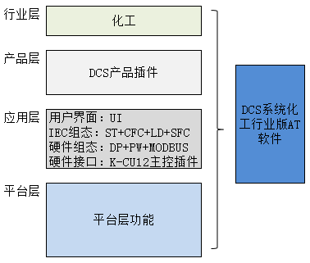
Figure 3-10DCS系统化工版AT组成

- 典型的云端仿真场景：属于M7新增场景，预期的组成方式参考下图：
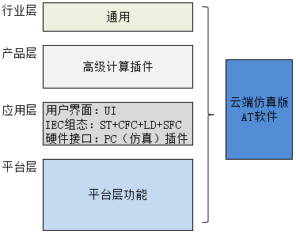
Figure 3-11云端仿真产品组成

产品发布方式
这部分内容更多的和产品规划有关。现有M6在开发这块目前面临的主要问题是代码分支太多且每个分支上维护的问题、需求等都有各自的差异且没有文档记录。M7这块相对M6,，因为设计上的调整，增加了一下几个可能面临的问题，使得这种状况如果不规范管理问题会更加严重：
- AT和总控各自独立。相比较M6的捆绑式更容易产生分支以及兼容问题。
- 支持Windows和Linux两个系统。Windows的使用场景更多一些，Linux除非一些军工类涉及安全的行业场景相对少一些。因为两个系统的差异以及支持的软件有很大差别，所以部分需求可能和强系统相关。随着现场的需求，这种情况 应该避免不了。
- DCS和SIS公用同一个平台以及相关应用等组件。平台层理论上大的更新比较少，应用层相对更新比较多一些。有的现场需要更新平台层、有的现场需要更新应用层等问题造成维护问题会比较突出。
基于以上问题，对AT产品的发布、管理方式进行明确。发布上将架构设计的四层分为两个管理单元：平台（平台层） 、应用（应用层、产品层、行业层）。各层的模块、组件都有自己的版本号以及依赖的模块、组件列表以及版本号信息。每个模块依赖的模块组件参考【模块关系图】章节说明。这样就能做到以模块、组件为最小单位进行兼容性处理，用户升级软件的代价也能控制到最小影响范围内。
发布的基本原则是平台和应用分开发布，平台不得早于应用发布。多个版本应用可以使用同一个平台版本。代码管理按照主线分支做需求，发布分支消缺的原则进行。发布分支随着市场出现、增加、消失有每个分支的生命周期。没有现场使用的发布分支就可以考虑消失。主线分支则一直存在。如下图所示：
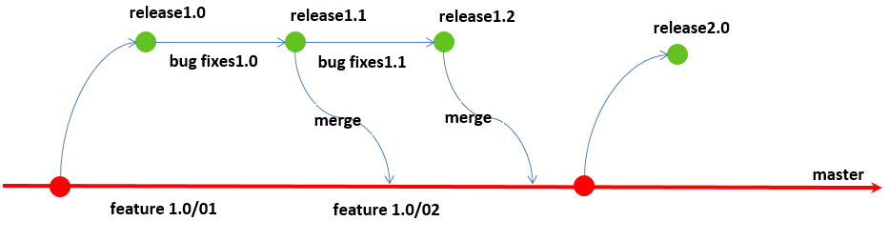
Figure 3-12代码管理图

模块关系图
[逻辑模块图是用来显示系统中的分层、模块划分等情况。从逻辑模块图中，您可以了解到整个系统怎么分层、模块怎么划分。各个层之间、各个模块之间等是什么关系以及怎么交互等情况。是后续开发的基础。]
根据3.4章节的纵向、横向分层情况。涉及的关系也主要包括纵向和横向两个层面。下面按照这两个层面分别描述。

纵向分层之间的关系
纵向目前分为四层：平台、应用、产品、行业等。各层之间的交互方式不太一样。
- 行业层和其他层的关系全部以配置文件的方式提供，行业层提供的配置文件可能涉及产品层、应用层、平台层等。行业层只修改配置文件内容信息，不定义配置文件格式。如下图所示：
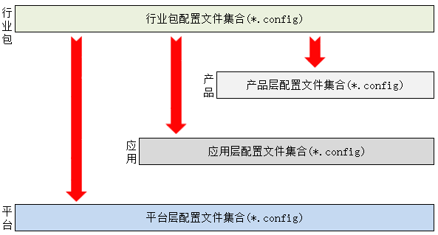
Figure 3-13行业与其他层的交互方式

- 平台、应用、产品等三层的交互方式主要通过类的派生以及类组合、提供全局接口等方式提供交互。具体如下图所示，红色箭头表示以对象、接口方式提供、绿色箭头表示以类派生方式提供。
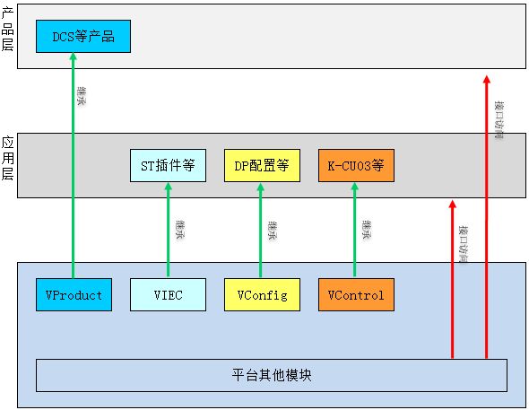
Figure 3-14平台、应用、产品三层交互方式

横向分层之间的关系
各个子模块的关系以模块为单位分别说明，行业层因为都是配置文件提供，所以不包括。所有模块、组件的关系禁止出现交叉引用的情况。
- 数据库服务：分为服务器端和客户端，采用RPC通讯。不依赖任何模块，所有数据库操作都以来该服务。
- 基础模块：提供基础功能的集合，主要以类对象或者全局接口方式提供基础功能，其他模块以类的组合关系或直接调用全局接口访问功能。涉及数据存储，所以依赖的只有数据库服务模块。
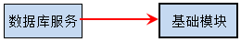
Figure 3-15基础模块依赖关系

- 内存管理模块：内存管理依赖基础模块、数据库服务模块、VControl对象。基础偶快为其提供必要的基本功能（后续都一样，不再说明），内存管理涉及的序列化通过数据库服务模块来进行读取存储（后续都一样，不再说明）。VControl为其提供特定控制器的基本信息，VControl通过多态方式调用到具体的控制器型号。
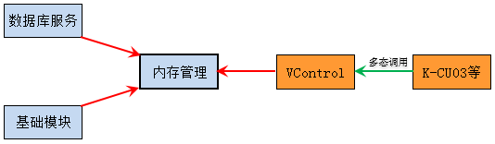
Figure 3-16内存管理模块依赖关系

- 变量管理模块：变量管理依赖基础模块、数据库服务模块、内存管理模块、VConfig模块、VProduct模块。内存分配交给变量自己分配回收管理，编译不再参与。另外，变量关键操作回调VConfig和VProduct模块，满足配置和产品对变量的特殊要求。
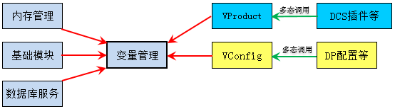
Figure 3-17变量管理模块依赖关系

- VProduct模块：VProduct模块依赖基础模块、变量模块、数据库服务模块、VControl模块等。变量模块为产品提供变量增、删、改、查的服务，VControl主要为产品提供控制器相关信息。
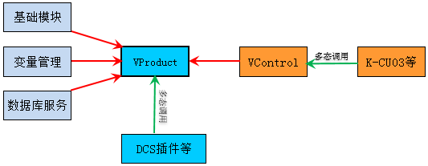
Figure 3-18VProduct模块依赖关系

- VConfig模块：VConfig模块依赖基础模块、变量管理、数据库服务、VControl模块、VProduct模块等。VConfig关键操作回调VControl、VProduct接口，满足控制器和产品对配置的特殊要求。
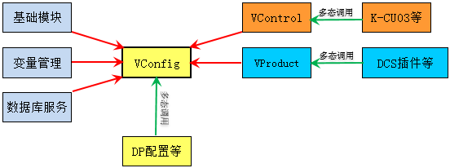
Figure 3-19VConfig模块依赖关系

- VIEC模块：VIEC模块依赖基础模块、变量管理、数据库服务、算法库管理、VControl、VProduct模块等。依赖模块为VIEC提供功能或者数据服务。
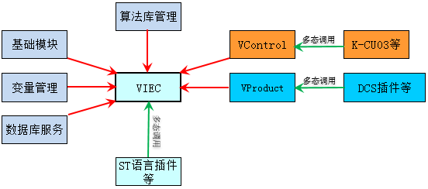
Figure 3-20VIEC模块依赖关系

- VControl模块：依赖基础模块、数据库服务等模块。
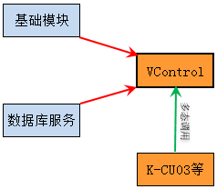
Figure 3-21VControl模块依赖关系

- 算法库管理模块：依赖基础模块、数据库服务、工程管理等模块。
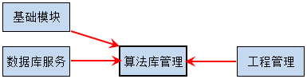
Figure 3-22算法库管理模块

- 在线模块：依赖基础模块、数据库服务、VControl、VProduct模块等。在线模块通过VProduct模块获取特定产品信息来处理不同的下装、上传流程。VControl一样，获取对象控制器信息以及不同型号控制器对下装、上传流程的不同要求。

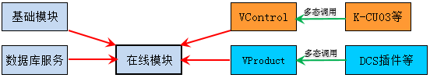
Figure 3-23在线模块依赖关系

- 工程管理模块：依赖基础模块、数据库服务、任务管理、算法库管理、VConfig、VProduct等模块。依赖模块为工程管理模块提供功能或者数据服务。
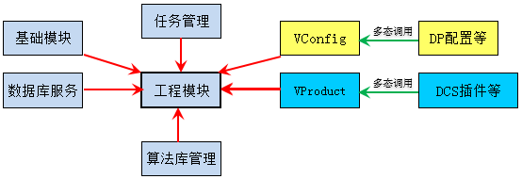
Figure 3-24工程管理模块依赖关系

- 任务管理模块：依赖基础模块、数据库服务、变量管理、VConfig、VControl、VIEC模块等。依赖模块为工程管理模块提供功能或者数据服务。任务管理的部分接口需要回调VConfig、VIEC等接口。
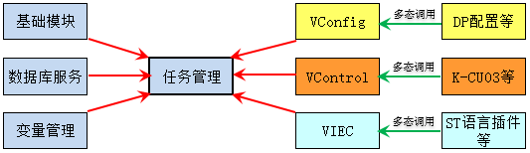
Figure 3-25任务管理模块依赖关系

- POU管理模块：依赖基础模块、数据库服务、VIEC、VProduct模块等。
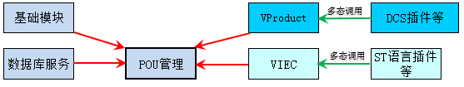
Figure 3-26POU管理模块依赖关系

- 编译模块：依赖基础模块、数据库服务、变量模块、任务管理、算法库管理、VConfig、VControl、VProduct等模块。编译模块关键接口需要回调变量模块、任务管理、VConfig、VProduct等相关接口。
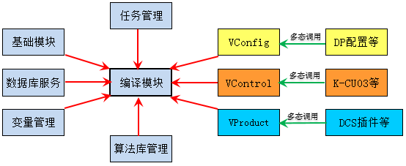
Figure 3-27编译模块依赖关系

- UI模块：依赖所有平台模块，不依赖应用、产品层模块。数据以读为主，为用户提供左右组态的UI接口。
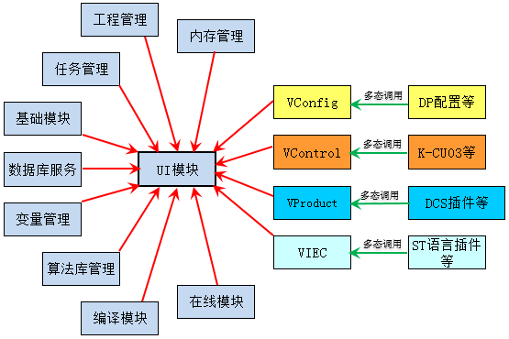
Figure 3-28UI模块依赖关系

——以下无正文

